МУК «ЦЕНТРАЛЬНАЯ РАЙОННАЯ БИБЛИОТЕКА
БЕЛГОРОДСКОГО РАЙОНА»

АДРЕС: 308511
Белгорордская обл.
Белгородский р-он
с. Стрелецкое
ул. Королева, д 44

Тел.-факс. 38-83-91

ВРЕМЯ РАБОТЫ: с 9-00 – 19-00
ВЫХОДНОЙ - ПОНЕДЕЛЬНИК
САНИТАРНЫЙ - ПОСЛЕДНИЙ ДЕНЬ МЕМЯЦА

E-MAIL: biblbel2015@yandex.ru
САЙТ: http://www.librarys.ru/

МУК «Центральная районная библиотека
Белгородского района»

16+

Библиографическое описание
Методические рекомендации

Белгород
2016

П 49

Уважаемые коллеги, составление списков литературы это неотъемлемая часть в работе библиотекаря, грамотно описать источник информации должен уметь каждый библиотечный работник. Данные методические рекомендации помогут Вам правильно оформлять библиографическое описание в списках литературы.
В пособии на наглядных примерах представлены разные виды библиографических описаний.

Полшкова Н. В. Библиографическое описание: методические рекомендации / Н.В. Полшкова. – Белгород, МУК Центральная районная библиотека Белгородского района, 2016. – 19 с.

© МУК Центральная районная
библиотека Белгородского района
одностороннее издание большого формата, посвященное товару и фирме, его выпускающей.
- Расширяем границы ваших представлений о мире [Изоматериалы]: [рекламный плакат] / [МУ ЦБС им. Н.В. Гоголя], Информационная справочная служба. – [Новокузнецк, 2007].

- Постер – однолистный или многолистный красочный рекламный плакат большого формата.
- Ты овладел основами информационной культуры? [Изоматериал]: [постер] / [МУ ЦБС има. Н.В. Гоголя], Информационная справочная служба. – [Новокузнецк, 2007].

- Рекламное издание – издание, содержащее изложенные в привлекающей внимание форме сведения об изделиях, услугах, мероприятиях с целью создания спроса на них.
- Проверь себя! 2007 – год Русского языка [Изоматериал]: [рекламный буклет] / [МУ ЦБС им. Н.В. Гоголя, Рекламно-издательский сектор]. – [Новокузнецк, 2007].

- Флаер – небольшая рекламная листовка, как правило, дающая право на скидку.
- Нам 5 лет [Изоматериал]: [компьютерному залу «Аквариум» - 5 лет]: [флаер] / [дизайн: Е.А. Веселов]; [МУ ЦБС им. Н.В. гоголя]. – [Новокузнецк, 2008].

- Листовка – издание в виде одного или нескольких листов печатного материала любого формата без скрепления объемом от 1 до 4 страниц. Может иметь рекламной, информационной или пропагандистской характер.
- Уважаемые читатели! Индивидуальные занятия [по поиску необходимой информации] проводятся для всех желающих [Изоматериал]: [листовка] / [МУ ЦБС им. Н.В. Гоголя], Информационная справочная служба. – [Новокузнецк, 2006].

- Наклейка – полиграфическое издание, изготовленное на самоклеющимся материале.
- GO! Gogolevka.ru [Изоматериал]: [наклейка] / [дизайн: А. Царегородцев]; [МУ ЦБС им. Н.В. Гоголя, Информационный центр отурытого доступа]. – [Новокузнецк, 2006].

- Открытка – карточное издание, отпечатанное с одной или обеих сторон.
- Центральная городская библиотека им. Н.В. Гоголя [Изоматериал]: [открытка] / [дизайн: А. Царегородцев, Н. Позднякова]. – [Новокузнецк, 2006].

- Плакат – листовое издание в виде одного или нескольких листов печатного материала установленного формата, отпечатанное с одной или обеих сторон листа, предназначенное для экспонирования.
- Рекламный плакат – разновидность печатной рекламы, несфальцованное, многокрасочное,

Библиографическое описание - совокупность библиографических сведений о документе, его составной части или группе документов, приведенных по определенным правилам, необходимых и достаточных для общей характеристики и идентификации документа.

Виды библиографического описания:

- одноуровневое библиографическое описание - описание одного отдельно взятого документа, т.е. одночастного документа (монографии, учебника, справочника, сборника статей и т.д.).
- многоуровневое библиографическое описание - описание многочастного документа (многотомного издания, например, энциклопедии или собрания сочинений какого-либо автора, а также сериального или продолжающегося издания).
- аналитическое библиографическое описание - описание части документа (например, статьи из журнала, главы из учебника).

Элементы и области библиографического описания приводят в определенной последовательности. Они подразделяются на: обязательные и факультативные (необязательные).

Обязательные элементы составляют минимальный набор сведений, без которых невозможна идентификация издания.
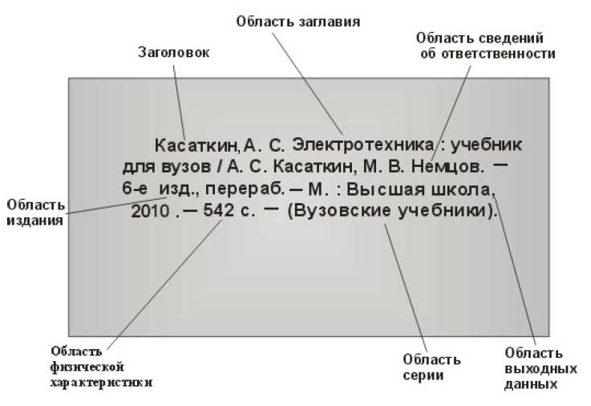

Для разграничения элементов и областей в библиографическом описании применяют специальные условные разделительные знаки.

. – точка и тире // две косые черты
. точка / косая черта
, запятая ( ) круглые скобки
: двоеточие [ ] квадратные скобки
; точка с запятой + знак плюс
= знак равенства

В конце библиографического описания ставят точку.
[Изоматериал]: [гейтфолд] / МУ ЦБС им. Н.В. Гоголя, Информационная справочная служба. – [Новокузнецк, 2007].

• Закладка – листовое издание, полоска бумаги или полимерного материала, как правило, с изображением. Используется также как рекламоноситель.
- Клуб французского языка [Изоматериал]: [закладка] / [МУ ЦБС им. Н.В. Гоголя, Информационно-языковой центр «Иностранная книга»]. – [Новокузнецк, 2007].

- Каталог – официальное, справочное или рекламное издание, содержащее систематизированный перечень имеющихся в наличии предметов и услуг.
- Рекламный каталог – разновидность печатной рекламы, сброшюрованное справочное издание, содержащее перечень товаров, производимых или продаваемых предприятием или фирмой, с их изображением
- Пресса – 2007 [Текст]: каталог периодических изданий, поступающих в библиотеку и ее филиалы / МУ ЦБС им. Н.В. Гоголя. – Новокузнецк, 2007. – 96 с.

- Коллаж – изображение, созданное путем наклеивания на основу материалов, отличающихся от нее цветом и фактурой.
- Издания Центральной библиотечной системы им. Н.В. Гоголя [Изоматериал]: [коллаж] / [МУ ЦБС им. Н.В. Гоголя]. – [Новокузнецк, 2006].

- Отдел искусств [Изоматериал]: [буклет] / [Муниципальное учреждение Централизованная библиотечная система им. Н.В. Гоголя, Отдел искусств]; [сост. И.Г. Андреева]. – Новокузнецк, 2007.

• Рекламный буклет – разновидность печатной рекламы, престижное специальное цветное издание, отпечатанное на качественной бумаге, представляющее определенный перечень товара с их характеристиками или какую-либо организацию.
- Давайте жить дружно. Год семьи 2008 [Изоматериал]: [рекламный буклет] / [Муниципальное учреждение Централизованная библиотечная система, Рекламно-издательский сектор]; [сост. Е.В. Кузакова]. – [Новокузнецк, 2008]. – [20] с.

• Рекламный бюллетень (информационный бюллетень) – бюллетень, содержащий изложенные в привлекающей внимание форме сведения об изделиях, услугах, мероприятиях с целью создания спроса на них.
- «Забыть невозможно». Ретро-видео-салон [Изоматериал]: [рекламный бюллетень] / [Муниципальное учреждение Централизованная библиотечная система, Отдлел искусств]; [сост. И.Г.
Андреева; техн. Редакция и дизайн Е.В. Кузаковой]. – Новокузнецк, 2008. – [12] с.

• Гайтфолд – сложенный рекламный вкладыш в журнале.
- Класс – стиль вашей жизни. Центр подготовки персонала по информационной культуре
Основные источники информации для каждой области описания.

Область заглавия и сведений об ответственности | Титульный лист
Заголовок | Титульный лист
Область заглавия | Титульный лист
Область сведений об ответственности | Титульный лист, другие элементы оформления издания, имеющиеся перед текстом
Область издания | Титульный лист
Область выходных данных | Титульный лист, другие элементы оформления издания, имеющиеся перед текстом, выпускные данные
Область количественной характеристики | Издание в целом
Область серии | Издание в целом
Область примечания | Издание в целом. Источники вне издания
Область ISBN, цены и тиража | Издание в целом

Библиографическое описание составляют, как правило, на языке текста издания.
При составлении библиографического описания можно применять сокращение слов и словосочетаний согласно ГОСТ 7.12–93 «Библиографическая запись. Сокращение слов на русском языке. Общие требования и правила» и ГОСТ 7.11–78 «Сокращение слов и словосочетаний на иностранных европейских языках в библиографическом описании».
Место издания указывается полностью
. – Белгород . – Воронеж

Кроме
. – М (Москва) . – СПб (Санкт-Петербург)

Если в источнике указано два издательства, то они отделяются друг от друга точкой с запятой (;)
: АСТ; Астрель,

Примеры библиографического описания

Книги (однотомные издания)

Книга одного автора
- Дробышева, Л.А. Экономика, маркетинг, менеджмент: учеб. пособие / Л.А. Дробышева. – М.: Дашков и К, 2009. – 149 с.
- Жилинский, С.Э. Предпринимательское право (правовая основа предпринимательской деятельности): учеб. для вузов / С.Э. Жилинский. – 3-е изд., изм. и доп. – М.: Норма, 2002. – 61 с.
- Антонов, А.П. Язык описания цифровых устройств Altera HDL: практ. курс / А.П. Антонов. – 2-е изд. – М.: РадиоСофт, 2002. – 222 с.

Книга двух авторов
- Гиляровская Л.Т. Анализ и оценка финансовой устойчивости коммерческого предприятия / Л.Т. Гиляровская, А.А. Захарова. – СПб.: Питер, 2003. – 249 с.

Издания малых форм, рекламная продукция
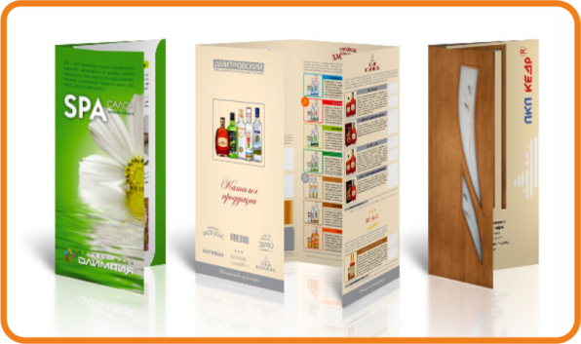
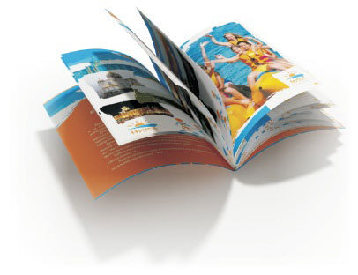

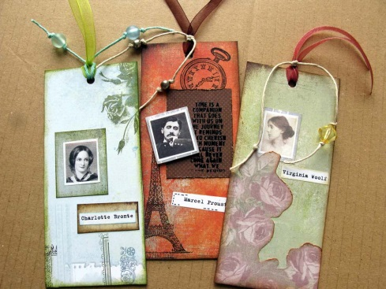

• Афиша – рекламное или справочное листовое издание, оповещающее о каком-либо культурном мероприятии и предназначенное для расклейки (ГОСТ 7.60-2003 «Издания. Основные виды. Термины и определения». Это литературный жанр, специализирующийся на письменном (печатном) оповещении о предстоящих событиях.
- Книга из Америки [Изоматериал]: [афиша] / [МУ ЦБС им. Н.В. Гоголя, Информационно-языковой центр «Иностранная книга»]. – [Новокузнецк, 2006].

• Буклет - издание в виде одного листа печатного материала, сфальцованного любым способом в два или более сгибов.
библиотечной теории и практики на современном этапе. – М., 2000. – С. 27-29.

Статья из сериального издания
• Петренко А.Н. Синергетика и новые информационные технологии // Синергетика в современном мире: сб. науч. тр. / Белгор. Гос. технол. ун-т. – Белгород, 2000. – С. 27-29.

Статья из сборника
• Клименко В.Г. Асфальтобетонные смеси с применением отходов КМА / В.Г. Клименко // Эффективные конструкции и материалы зданий и сооружений: тез. докл. Всерос. конф., 17-19 февр. 2000 г. / Белгор. гос. технол. ун-т; отв. ред. А.Т. Губарев. – Белгород, 2000. – С. 9-13.

Раздел или глава
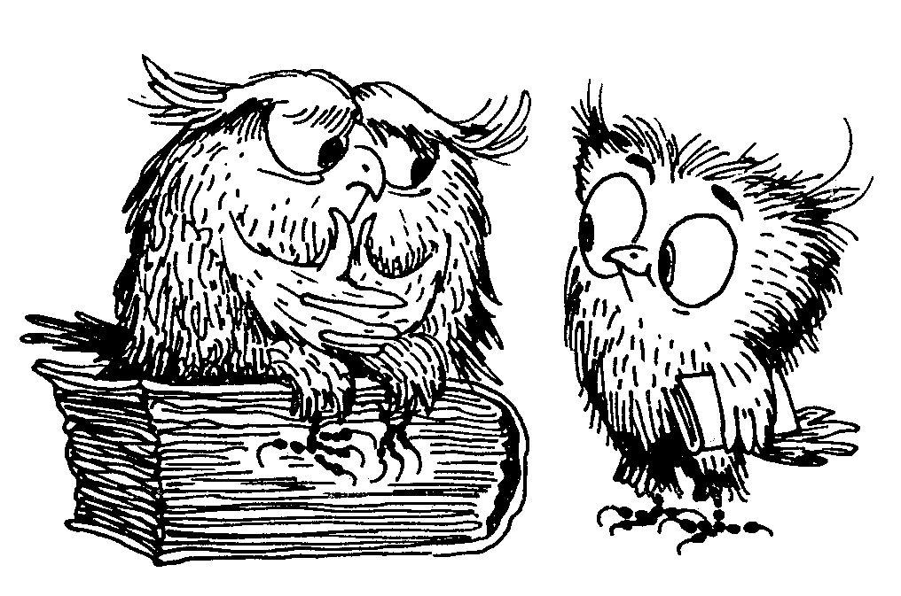
• Рогожин П.В. Современные системы передачи информации // Компьютерная грамотность: сб. ст. / сост. П.А. Павлов. – 2-е изд., доп. – М., 2000. – Разд. 1, гл. 13. – С. 347-366.

Книга трех авторов
- Нейман, Л.Ф. Руководство к лаборатории электромагнитного поля / Л.Ф. Нейман, К.С. Демирчан, В.М. Юринов; под ред. В.М. Юринова. – 4-е изд., перераб. – СПб.: [Б.и.], 2003. – 237 с.

Книги четырех и более авторов
- Применение электромагнитных полей СВЧ в медицине и биологии: учеб. Пособие / В.М. Гаврилов, А.В. Кирюхин, О.Р. Никитин, А.А. Селиверстов; под ред. О.Р. Никитина. – Владимир: Вл.ГУ, 2001. – 139 с.: ил.
- Международные экономические отношения: учеб. пособие для экон. спец. вузов / В..Б. Буглай [и др.]; под ред. Н.Н. Ливенцева. – 2-е изд., перераб. и доп. – М.: Финансы и статистика, 2003. – 255 с.
- Материаловедение и технология металлов/ Г.П. Фетисов [и др]; под ред. Г.П. Фетисова. – 3-е изд., испр. и доп. – М.: высш. шк., 2005. – 862 с.: ил. – Библиогр.: с. 849-854.

Материалы конференций, сборники научных трудов
- Аналитическая химия редких элементов: сб. науч. тр. / АН СССР. Ин-т геохимии и аналитической химии им. В.И. Вернадского. науч. совет по аналит. химии; отв. ред. А.Н. Ермаков. – М.: Наука, 1988. – 245 с.
- Пиразолоны в аналитической химии: тез. Докл. Конф., Пермь, 24-27 июня 1980 г. – Пермь: ПГУ, 1980. – 118 с.

Монография
- Захарова Т.В. Природосберегающая экономика как глобальный императив: монография / Т.В. Захарова; Том. гос. ун-т, экон. фак. каф. мировой экономики. – Томск: Изд-во науч.-техн. лит., 2007. – 150 с.

Словарь
- Нобелевские лауреаты XX века. Экономика: энцикл. Словарь / авт.-сост. Л.Л. Васина. – М.: РОССПЭН, 2001. – 335 с.

Справочник
- Справочник финансиста предприятия / Н.П. Баранникова [и др.]. – 3-е изд., доп. – М.: ИНФРА-М, 2001. – 490 с.

Электронные ресурсы

Электронные документы на физическом носителе
• Светуньков С.Г. Экономическая теория маркетинга [Электронный ресурс]: электрон. Монография / С.Г. Светуньков. – Текстовые дан. (3,84 МВ). – СПб.: Изд-во СПбГУЭФ, 2003. – 1 электрон. Опт. Диск (CD-ROM).
• Internet шаг за шагом [Электронный ресурс]. – Электрон. дан. и прогр. – СПб.: ПитерКом, 1999. – 1 электрон. опт. диск (CD-ROM)+прил. (127 с.).
• Романович А.А. Строительные машины и механизмы [Электронный ресурс]: лабораторный практикум: учеб. пособие / А.А. Романович, Е.В. Харламов; БГТУ им. В.Г. Шухова, каф. ПТ и ДМ. – Электронные текстовые дан. – Белгород: Изд-во БГТУ им. В.Г. Шухова, 2008. – 1 электрон. оптр. диск (CD-ROM).
Распоряжения, постановления
• О разработке проекта областной целевой программы «Развитие образования Белгородской области на 2011-2015 годы»: распоряжение правит. Белгородской обл. № 315-рп от 26 июля 2010 г. // Белгородские известия. – 2010. – 10 авг. (№113).

Статья из журнала
• Артамонов А.В. Оптимизация физико-химических свойств цемен6тов, получаемых в центробежно-ударной мельнице / А.В. Артамонов // Строительные материалы. -0 2008. - № 11. – С. 70-71.
• Кувшинова Е.В. Квантовое рождение вращающейся Вселенной / Е.В. Кувшинова, В.Ф. Панов // Изв. вузов. Физика. – 2003. - № 10. – С. 40-47.
• Гутнер Г.Б. Личность и коммуникативная рациональность / Г.Б. Гутнер // Личность. Культура. Общество. – 2008. – Т.10, вып. ¾. – С. 226-232.
• Боголюбов А.Н. О вещественных резонансах в волноводе с неоднородным заполнением / А.Н. Боголюбов, А.Л. Долгов, М.Д. Мылых // Вестник Московского университета. Сер. 3, Физика. – 2002. - № 5. – С. 23-25.
• Повозкова Е.А. Информационная система электронного обучения, консультирования и контроля знаний «Кодекс» / Е.А. Повозкова, А.Ф. Никифоров, М.Л. Смирнов // НТИ. Сер. 1, Организация и методика информационной работы. – 2003. - № 3. – С. 25-32.

Статья из книги
• Жадько Н.В. Библиотека в современной социокультурной ситуации / Н.В. Жадько // Развитие

Автореферат диссертации
- Кравченко Д.Б. Экономико-экологическое управление системой утилизации твердых бытовых отходов: автореф. дис. … канд. экон. наук: 08.00.05; защищена 12.02.02; утв. 24.06.02 / Кравченко Дмитрий Борисович; СПбГПУ. – СПб.: Изд-вог СПбГПУ, 2002. – 15 с.
Многотомные издания

Документ в целом
• Савельев И.В. Курс общей физики: учеб. пособие для вузов: в 5 кн. / И.В. Савельев. – М.: Астрель; АСТ, 2001 – 2002. – Кн. 1-5.
• Проблемы и перспективы экономической интеграции регионов и государств: материалы Всерос. науч.-практ. конф., Белгород, 10-11 апр. 2006.: в 2 т. – Белгород: БелГУ, 2006. – В надзад.: Федер. Агенство по образованию, Белгор. гос. ун-т. – Библиогр. в конце докл.

Т. 1. – 227 с.: ил.
Т. 2. – 305 с.: ил.

Отдельный том
• Савельев И.В. Курс общей физики. В 5 кн. Кн. 2: Электричество и магнетизм.: учеб. пособие для вузов / И.В. Савельев. – М.: Астрель; АСТ, 2001. – 336 с.

Составные части документов

Статья из газеты
• Хархардин А.Н. Наука для ученого – главное дело жизни // Технолог. – 2006. – 8 фев. (№2). – С.9.

Электронные документы в Интернет
• Мудрик А.В. Воспитание в контексте социализации [Электронный ресурс] // БИКИ. – 2004. - № 1. – Режим доступа: http://www.vniki.tu
• Росси йская государственная библиотека [Электронный ресурс] / Центр информ. технологий РГБ. – Электрон. дан. – М.: РГБ, 1997. – Режим доступа: http://www.rsl.ru
• Сергей Юрьевич Витте (1849-1915) [Электронный ресурс] : [библиогр. указ.: тр. и материалы о жизни и деятельности] / сост. Сергей Канн; отд-ние ГПНТБ СО РАН. – Новосибирск, 2004. (31.01.2005).
• Российская аудитория Интернета преодолела порог в 5 млн. человек [Электронный ресурс] // Гильдия издателей периодической печати : [web-сайт]. 5.02.2003. (01.02.2005).

Официальные документы
• Конституция Российской Федерации: офиц. текст. – М.: Маркетинг, 2001. – 39 с.
• О федеральной целевой программе «Развитие инфраструктуры наноиндустрии в Российской Федерации на 2008-2010 годы: постановление Правительства Рос. Федерации от 02.08.2007 г. № 498 // Собр. законодательства Рос. Федерации. – 2007. - № 33, ст. 4250. – С. 9038-9069.
• О награждении государственными наградами Российской Федерации: указ Президента Рос. Федерации от 24 ноября 2005 г. № 1361 // Собр. законодательства Рос. Федерации. – 2005. - № 48, ст. 5023. – С. 14346-14349.
• Семейный кодекс Российской Федерации: [федер. Закон: принят Гос. Думой 8 дек. 1995 г.: по состоянию на 3 янв. 2001 г.]. – СПб.: Viktory: Стаун-кантри, 2001. – 94 с.
• Гражданский кодекс Российской Федерации: ч. 1-4: текст с изм. и доп. на 1 нояб. 2008 г. – М.: Эксмо, 2008. – 670 с.
• О рекламе [Электронный ресурс]: федер. закон от 13.03.2006 № 38: принят Гос. Думой 22.02.2006 г. (с изм. и доп., вступившими в силу 01,01,2008 г.). – Доступ из справ. – правовой системы «Консультант Плюс».

ГОСТы
• ГОСТ Р 51585-2000. Рессоры листовые автомобильных транспортных средств. Общие технические условия. – Введ. 2000-10-04. – М.: Госстандарт России: Изд-во стандартов, 2000. – 18 с.
• ГОСТ 30892-2002 (ИСО 5855-1-99, ИСО 5855-2-99, ИСО 5855-3-99). Резьба метрическая с профилем MY. Профиль, диаметры и шаги, допуски. Основные нормы взаимозаменяемости. – Введ. 01-01-2004. – Минск: Изд-во стандартов, 2002. – 15 с.

Патентные документы

Патент
• Пат. 2187888 Российская Федерация, МПК7 Н 04 В 1/38, Н 04 J 13/00. Приемопередающее устройство / Чугуева В.И.; заявитель и патентообладатель Воронеж. Науч.-исслед. Ин-т связи. - № 2000131736/09; заявл. 18,12,00; опубл. 20,08,02, Бюл. № 23 (II ч.). – 3 с.: ил.
• Пат. 4194039 США, МКИ 3 В 32 В 7/2, В 32 В 27/08. Multi-layer polyolefin shrink film / W.B. Muelier. – 896963; заявл. 17,04,78; опубл. 18,03,80, Бюл. № 9. – 3 с.

Заявка
• Заявка 54-161681 Япония, МКИ 2 В 29 D 23/18. Способ изготовления гибких трубок / Йосиаки Инаба. - № 53-69874; заявл. 12,06,78; опубл. 21,12,79, Бюл. № 34. – 4 с.
Авторское свидетельство
• А. с. 1007970 СССР, МКИ 4 В 03 С 7/12, А 22 С 17/04. Устройство для разделения многокомпонентного сырья / Б. С. Бабакин, Э.И. Каухчешвили, А.И. Ангелов (СССР). - № 3599260/28-13; заявл. 2,06,85; опубл. 30,10,85, Бюл. № 28. – 2 с.

Неопубликованные документы

Отчет о НИР
• Стекла и стеклокерамические материалы с модифицируемыми свойствами: отчет о НИР (заключ.): 27-29 / Белгор. Гос. Технол. Ун-т; рук. Минько Н.И. – Белгород, 2000. – 96 с. – Исполн.: Алешин Г.П., Ковалева И.В., Рыбакова Е.И., Стриженко А.А. - № ГР 01840051145. – Инв. № 045343339.

Диссертация
• Кравченко Д.Б. Экономико-экологическое управление системой утилизации твердых быовых отходов: дис. … канд. экон. наук: 08.00.05; защищена 12.02.02; утв. 24.06.02 / Кравченко Дмитрий Борисович; СПб., 2002. – 154 с.

